课程名称 JAVA程序设计实验 成绩评定
实验项目名称 JAVA异常处理 指导教师 陈宣
实验项目编号0806016913 实验项目类型 验证型 实验地点 DF106
学生姓名 陈曦 学号 2018050150
学院 信息科学技术学院 系 计算机科学 专业计算机科学与技术
实验时间 2019 年11月20日下 午～11月20日 午温度 ℃湿度
一 实验目的：
1．练习自定义异常的使用。
二 实验内容与要求
- 编写程序，提示用户从键盘输入两个数，然后计算两个数的和。程序应该在输入不正确（无法读出数，输入中包含非数字字符）时提示用户，以便重新输入。
三 实验代码
import java.util.InputMismatchException;
import java.util.Scanner;
public class Number {
public static void main(String args[]){
Scanner in=new Scanner(System.in);
int a,b;
while(true) {
try
{
a=in.nextInt();
b=in.nextInt();
System.out.println("Sum is "+(a+b));
}
catch(InputMismatchException e)
{
in.nextLine();
System.out.println("INCORRECT INPUT");
continue;
}
break;
}
}
}
四 运行结果
输入正确时:
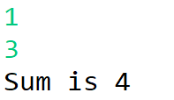
输入错误时:
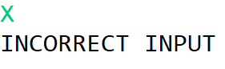
五 实验总结
- 通过本次实验,认识理解并实践了java中异常处理的功能.
- 认识到异常都是在方法中产生的,若某方法运行中产生异常,则该方法中生成一个代表该异常类的对象,并交给系统处理(即抛出异常).
- 在进行后续实验的拓展时,发现如果捕获异常的catch块较多,则需要子类异常在前,父类异常在后的顺序来排放catch块语句,否则编译错误.
- 对课本上”对于运行时异常可以不做处理,对于非运行时异常必须使用try-catch结构捕获或声明方法抛出异常”进行了查询,异常表示程序运行过程中可能出现的非正常状态,运行时异常表示虚拟机的通常操作中可能遇到的异常,是一种常见运行错误.

